 Α.Ο. ΩΚΕΑΝΟΣ
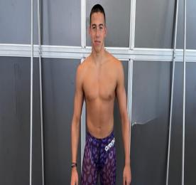
ΚΑΛΑΝΔΡΟΣ ΓΕΩΡΓΙΟΣ (19/3/09)*(ΕΦΗΒΩΝ)* ΑΤΟΜΙΚΑ ΡΕΚΟΡ & ΒΑΘΜΟΛΟΓΙΑ (FINA) ΑΝΑΛΟΓΑ ΜΕ ΤΙΣ ΕΠΙΔΟΣΕΙΣ
ΑΓΩΝΙΣΜΑ | ΕΠΙΔΟΣΗ | ΗΜΕΡΟΜΗΝΙΑ | ΒΑΘΜΟΙ
50μ.Ελεύθερο | 24.75 | 17/1/25 | 603
100μ.Ελεύθερο | 56.00 | 26/4/24 | 568
200μ.Ελεύθερο | 1:55.40 | 18/1/25 | 690
400μ.Ελεύθερο | - | - | -
800μ.Ελεύθερο | - | - | -
1500μ.Ελεύθερο | - | - | -
50μ.Ύπτιο | 28.25 | 15/7/23 | 579
100μ.Ύπτιο | 1:00.44 | 17/7/23 | 622
200μ.Ύπτιο | 2:08.72 | 30/3/25 | 657
50μ.Πεταλούδα | 24.62 | 19/12/25 | 740
100μ.Πεταλούδα * | (Π.Ρ. Παίδων) 53.57 | 20/12/25 | 786
200μ.Πεταλούδα | 2:02.01 | 1/7/25 | 739
50μ.Πρόσθιο | - | - | -
100μ.Πρόσθιο | 1:10.29 | 13/4/24 | 529
200μ.Πρόσθιο | 2:30.41 | 25/5/24 | 580
200μ.Μ.Α. | 2:08.03 | 16/2/25 | 705
400μ.Μ.Α. | 4:45.09 | 17/2/24 | 615

